Урок № 31

для 8 класу

Тема: Гімнастика

1. Завдання:1. Акробатика:терміналогічні позначення положень(поз), комбінація елементів вправ.

.

2. Рівновага (дівчата): комбінація елементів вправ

3. Лазіння по канату у два прийоми

4.Розвиток фізичних якостей (сила)

5.Повторити техніку опорного стрибка.

Хід занять:

1,Акробатика:терміналогічні позначення положень(поз), комбінація елементів вправ.

Терміни акробатичних вправ

1. *Групування* – зігнуте положення тіла (коліна до плечей, лікті притиснуті, захват за гомілки).
2. *Перекат* – обертальний рух тіла з послідовним торканням опори (без перевертання через голову). Розрізняють: перекат вперед; в сторону; назад; назад зігнувшись; круговий перекат і т.д.
3. *Перекид* – обертальний рух тіла з послідовною опорою і перевертанням через голову. Розрізняють: перекид вперед; довгий перекид; перекид із стрибка з фазою польоту до опори руками; перекид назад; перекид назад в упор на коліні; перекид назад через плече прогнувшись і т.д.
4. *Міст* – дугоподібне, максимально прогнуте положення тіла спиною до опори.
5. *Шпагат* – сід з максимально розведеними ногами (з торканням опори всією довжиною обох ніг) (шпагат, шпагат лівою, шпагат правою).
6. *Напівшпагат* – аналогічне положення, але із зігнутою ногою, що знаходиться попереду.
7. *Стійка* – вертикальне положення тіла ногами догори (стійка на лопатках; на голові і руках; на руках і т.д.).
8. *Перекид* – рівномірний обертальний рух тіла з повним перевертанням (з опорою на руки) без фази польоту (вперед, назад, в сторону).
9. *Темповий підскок* (вальсет) – невелике підстрибування на маховій нозі, інша – вперед – донизу, руки вгору.
10. *Курбет* – стрибок назад з рук на ноги.
11. *Підйом розгином* – стрибок на ноги, який виконаний з упору зігнувшись (з лопаток).
12. *Переворот* – обертальний рух тіла з повним перевертанням (з опорою руками; головою і руками) з однією або двома фазами польоту (боком, вперед і т.д.).
13. *Рондат*– переворот з поворотом кругом і приземленням на дві ноги.
14. +*Переворот назад* – обертальний рух тіла назад з опорою на руки і з фазою польоту.
15. *Сальто*– вільне перевертання тіла у повітрі (сальто назад; вперед; боком і т.д.).

2. Рівновага (дівчата): комбінація елементів вправ.

<https://www.youtube.com/watch?v=92vW_GhL-Jw>

3. Лазіння по канату у два прийоми

<https://www.youtube.com/watch?v=_pcrwRUi9pA>

4.Розвиток фізичних якостей (сила)

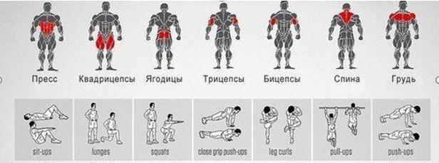

<https://www.youtube.com/watch?v=sifEY5Cx-8o>

5.Повторити техніку опорного стрибка.

<https://www.youtube.com/watch?v=NqyfOz9blHA>

Домашнє завдання: .Розвиток фізичних якостей (сила).Повторити техніку опорного стриб